25.04.25

7-А кл.

Історія України

вч. Рзаєва Н.О.

**Тема: Українські землі у складі Великого князівства Литовського.**

**Мета:** проаналізувати політичне, соціальне, економічне, міжконфесійне становище на українських землях, що перебували під владою Польського королівства, Великого князівства Литовського, Молдовського князівства, Кримського ханства, Угорського королівства, Московської держави; розкрити зміни, які відбувалися в економічному житті, окреслити особливості політичного устрою та соціальної структури.

**Вивчення нового матеріалу**

Змагання Польщі та Литви за Галицько-Волинську спадщину. Зі смертю князя Юрія II Болеслава становище Галицько-Волинського князівства суттєво погіршилося. Реальним правителем у Галицькій землі був боярин Дмитро Дедько (1340-1344 рр.). Справжня війна за землі Галичини розгорілася 1349 р., тривала вона із змінним успіхом. Зрештою в 1387 р. ці землі були остаточно приєднані до Польського королівства. На Волині ж правив литовський князь Любарт Гедимінович (1340-1385 рр.), який мав дружину з родини галицько-волинських князів. Він діяв під гаслом збереження держави Данила Галицького. Волинь була тоді фактично незалежною.

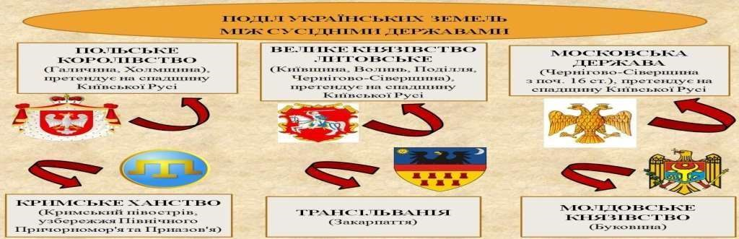

Входження українських земель до складу сусідніх держав (Угорське королівство,

Молдавське князівство, Османська імперія, Московське царство). За землі Галичини і частково Волині йшла запекла боротьба між литовськими князями і польськими й угорськими королями.

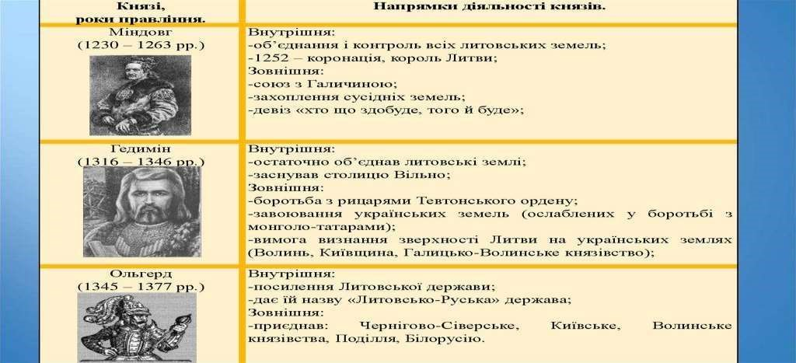

Утвердження Литви на Київщині, Чернігово-Сіверщині та Поділлі пов’язують з перемогою князя Ольгерда над військами Золотої Орди **на р. Сині Води в 1362 р**. З наступного року в Києві князював син Ольгерда Володимир.

**Наслідки битви:**

* переважна більшість українських земель була закріплена в Литовській державі;
* територія Золотої Орди була скорочена до узбережжя Чорного моря;
* суттєве послаблення впливу татарських орд, що жили на захід від Дніпра, зростання суперечностей в Орді.

Особливості суспільно-політичного життя українських земель у складі Великого князівства Литовського. Причини швидкого підпорядкування литовцями українських земель:

* ослаблення золотоординським пануванням українських земель;
* у протистоянні литовців з татарами населення українських земель підтримало Литву;
* ослаблення Золотої Орди внаслідок усобиць і розпаду на частини;
* збереження чинної системи управління, лише князі Гедиміновичі замінили Рюриковичів;
* збереження судочинства на підставі норм «Руської правди»; • поширення дії православ'я на територію Литовської держави;
* «руська мова» набула статусу офіційної у цій державі.

**14 серпня 1385 р**. в литовському місті Крево була укладена унія між Великим князівством Литовським і Польським королівством. Причини Кревської унії:

* у часи князювання в Литві Ягайла для неї та Польського королівства посилилася загроза з боку Тевтонського ордену, що примусило обидві держави зблизитися і укласти державно-політичний союз;
* прагнення Ягайла знайти підтримку в боротьбі за владу з князем Вітовтом;
* прагнення Польщі мирним шляхом через унію з Литвою підпорядкувати українські землі.

**Основні умови Кревської унії:**  • Ягайло мав одружитися з польською королевою Ядвігою і стати польським королем і правителем Литви;

* Ягайло зобов’язувався прийняти разом з язичниками Литви хрещення за католицьким обрядом;
* Польща і Литва утворювали єдину державу;
* Литва мала передати Польщі всі будь-коли захоплені руські землі.

**Наслідки Кревської унії.**

* унія викликала опір литовського боярства, підтриманого частиною руської знаті, очолив боротьбу князь Вітовт. Два останні пункти державно-політичного союзу фактично не були втілені у життя. У 1392 р. він був визнаний довічним правителем Великого князівства Литовського (князював до 1430 р.); початок роздачі українських земель польським феодалам, поширення католицизму;
* у 1434 р. Польща із земель Галичини створила Руське воєводство, тоді ж до Польщі було приєднано західне Поділля і створене Подільське воєводство, існувало також Белзьке воєводство;

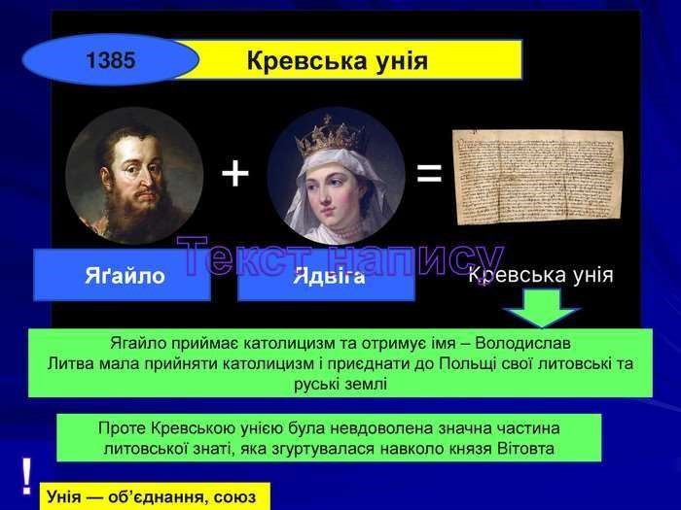

**Закріплення знань. Рефлексія.**

**Перегляньте відео:** [**https://youtu.be/z6ZFTSGtCPY**](https://youtu.be/z6ZFTSGtCPY)

**Домашнє завдання**:

* Опрацювати § 25.
* Записати дати, заповнити таблицю за зразком на стор. 147.
* Повторити тему "Утворення Галицько-Волинської держави".

Завдання надсилайте на освітню платформу Human або на ел. адресу

nataliarzaeva5@gmail.com

Бажаю успіхів у навчанні!